Kapitola: Produkční analýza – 3. část
Produkční analýza – dlouhé období (izokvanta)
Produkční funkce v krátkém a dlouhém období
Krátké období: Q = f (K₁, L)
Dlouhé období: Q = f (K, L)

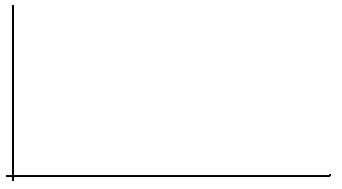
Izokvanta
Vlastnosti izokvant:
- Klesající,
- Vzdálenější od počátku =
vyšší Q,
- Neprotínají se,
- Konvexní.

Směrnice izokvanty (MRTS – mezní míra technické substituce)
MRTS = ∆ K / Δ L = MP_{L} / MP_{K}

MRTS =

MRTS =

Když se posouváme po izokvantě, tak MRTS klesá
Vysvětlení MP_{L} a MP_{K} v MRTS
MRTS = ∆ K / Δ L = MP_{L} / MP_{K}

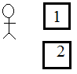

MRTS = ∆ K / Δ L = MP_{L} / MP_{K}

